

KOMUNIKAT nr 2/2018 z dnia 15-03-2018r.

Państwowego Powiatowego Inspektora Sanitarnego w Kędzierzynie - Koźlu w sprawie jakości wody przeznaczonej do spożycia przez ludzi

dotyczy wodociągu Większyce zaopatrującego miejscowości: Większyce, Komorno, Pokrzywnica, Łężce, Bytków, Pociękarb, Radziejów, Kamionka, Poborszów, Mechnica.

Państwowy Powiatowy Inspektor Sanitarny w Kędzierzynie- Koźlu na podstawie badań próbek wody pobranych w ramach monitoringu kontrolnego w dniu 12 marca 2018r. stwierdził, że jakość wody nie spełnia obowiązujących wymagań mikrobiologicznych ze względu obecność bakterii grupy coli w ilości < 10 jtk/100 ml przy jednoczesnej wartości parametrów Escherichia coli i enterokoki na poziomie 0 jtk/100 ml.

W związku z powyższym konieczne jest przestrzeganie następujących wskazówek:
- wodę z kranu można spożywać tylko po przegotowaniu - powinna wrzeć przez 2-3 minuty w otwartym naczyniu,
- woda z kranu może być używana do celów sanitarnych, tj.: spłukiwania toalet, mycia podłóg i innych celów domowych,
- woda, jedynie po przegotowaniu może być używana do mycia owoców, warzyw, naczyń kuchennych.
Czasowo do sieci wodociągowej podawany jest środek dezynfekcyjny, tj. podchloryn sodu w ilości gwarantującej utrzymanie na sieci chloru wolnego na poziomie nie wyższym niż 0,3 mg/l, może to spowodować nieznaczne zmiany zapachu i smaku wody, ale nie stanowi zagrożenia dla zdrowia ludzi.
Woda warunkowo przydatna do spożycia
. 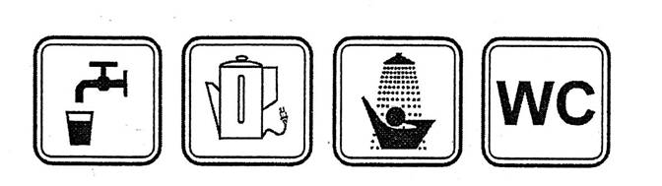
Informacja powyższa obowiązuje do czasu wydania kolejnego komunikatu.

Decyzją Państwowego Powiatowego Inspektora Sanitarnego w Kędzierzynie- Koźlu zarządca wodociągu został zobowiązany do podjęcia działań naprawczych w celu poprawy jakości wody do dnia 26 marca 2018r.

Państwowy Powiatowy Inspektor Sanitarny
w Kędzierzynie- Koźlu

